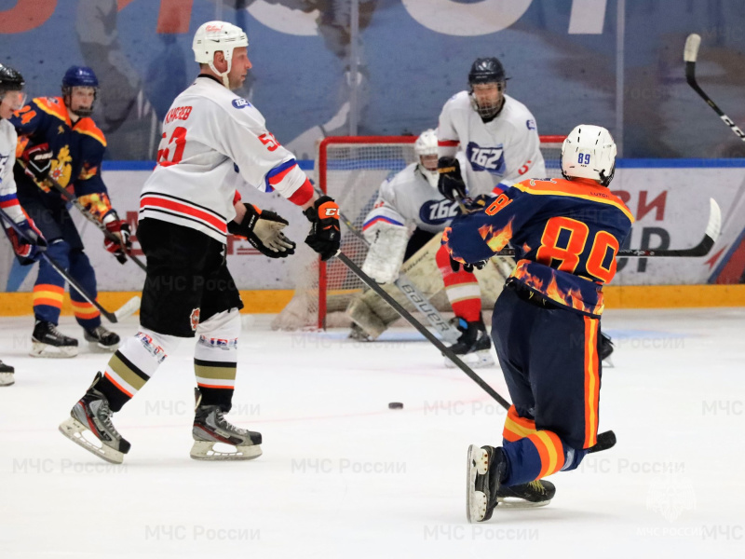

Хоккейный матч прошел в рамках празднования Дня Государственного флага Российской Федерации.
Команды сыграли три периода по 15 минут. С первых минут встречи игроки сборной МЧС России завладели инициативой и открыли счет. Однако сборная Правительства Московской области не уступала в мастерстве и активно сокращала разрыв. Со счётом 3:2 в пользу спасательного ведомства завершился первый период.
Перед игрой для гостей и участников матча выступил показательный оркестр МЧС России с популярными композициями, а в перерывах между матчами перед зрителями выступала фигуристка Мария Красноженова.
В третьем периоде сборная МЧС России максимально совершала удары по воротам соперника, и это увенчалось успехом. Матч завершился со счетом 7:3 в пользу сборной команды МЧС России.
Кроме того, лучшим игроком матча со стороны нашей сборной стал вратарь Иван Соколов.

